11月１０日刊行
「農地利用最適化」 から
「新たな農地利用最適化」 へ
【ブックレット】R03-24 A5判･96頁 定価700円 税込み・送料別

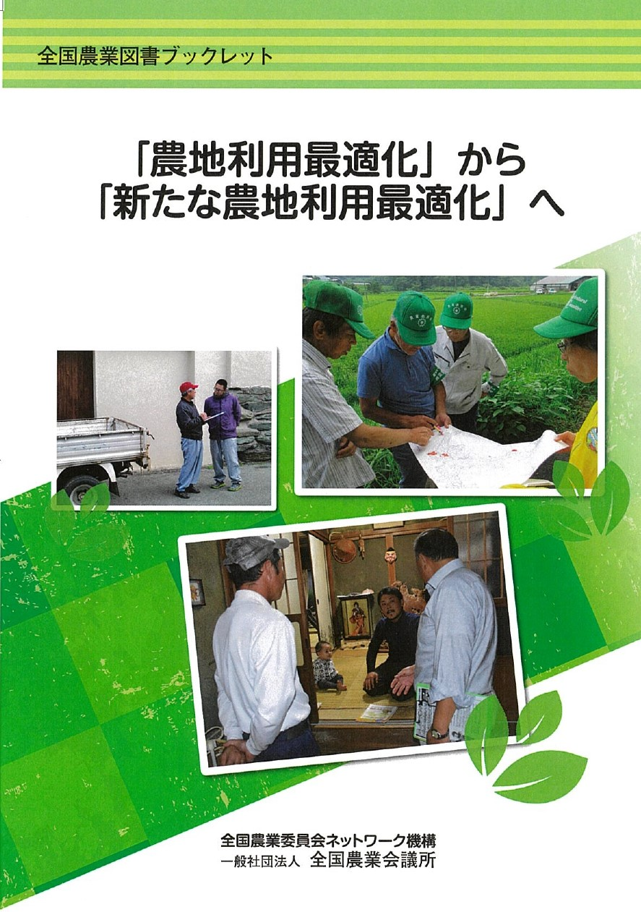
農業委員会をめぐる最近の情勢と新たな段階を迎えた「農地利用最適化」について解説したブックレットです。
改正農業委員会法施行から５年が経過し、農業委員・推進委員には農地利用最適化活動に対する一層の期待が寄せられるようになりました。
農業従事者の高齢化や耕作放棄地の発生が問題となる中、これからの日本の農業を守り、次世代につないでいくためには、農業委員・推進委員の活動が必要不可欠です。
本書では、農地利用最適化をめぐる情勢と取り組みの実績・課題、また、農地の見守り活動や仲間への声掛け活動を起点とする新たな農地利用最適化について、図表をふんだんに用いてわかりやすくまとめています。
― 目次概要 ―
１「農地利用最適化」とは
２「農地利用最適化」の成果と課題
３「農地利用最適化」をめぐる情勢
４「新たな農地利用最適化」へ

発行 全国農業委員会ネットワーク機構 〒102-0084 東京都千代田区二番町9-8 中央労働基準協会ビル
一般社団法人 全国農業会議所 TEL.03-6910-1131 https://www.nca.or.jp/tosho/

お申し込みは ●●●農業会議へ（TEL: FAX: ）
申  込  書 | 住所：〒
 | 名称：
 | 電話番号： （ ） |  | 担当者：
 | コード：R03-24 | 図書名：「農地利用最適化」から「新たな農地利用最適化」へ |  | 部数： 部
 | コード： | 図書名： |  | 部数： 部
 | コード： | 図書名： |  | 部数： 部
通信欄：

